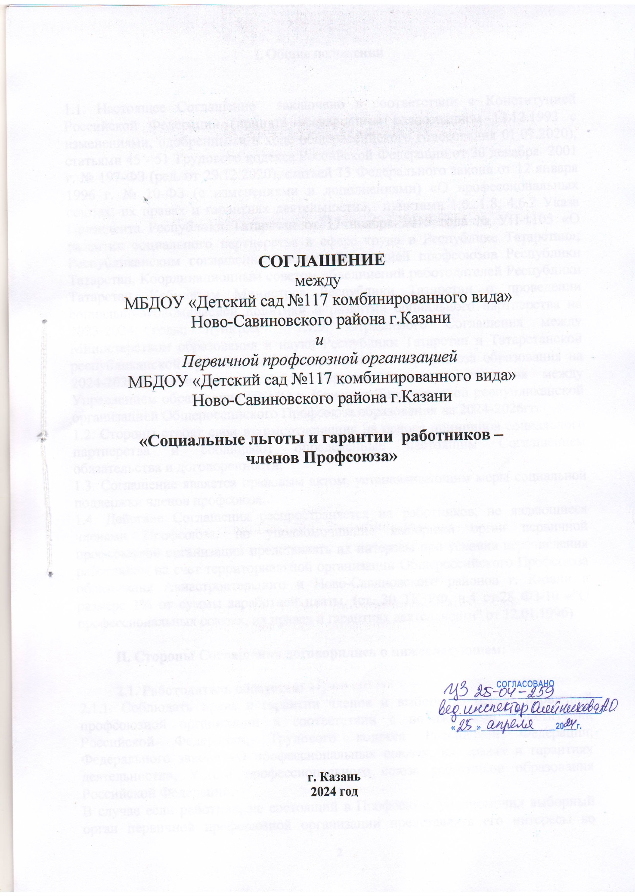

СОГЛАШЕНИЕ
между
МБДОУ «Детский сад №117 комбинированного вида»
Ново-Савиновского района г.Казани
и
Первичной профсоюзной организацией
МБДОУ «Детский сад №117 комбинированного вида»
Ново-Савиновского района г.Казани

«Социальные льготы и гарантии работников –
членов Профсоюза»

г. Казань
2024 год

I. Общие положения

1.1. Настоящее Соглашение заключено в соответствии с Конституцией Российской Федерации (принята всенародным голосованием 12.12.1993 с изменениями, одобренными в ходе общероссийского голосования 01.07.2020), статьями 45 - 51 Трудового кодекса Российской Федерации от 30 декабря 2001 г. № 197-ФЗ (ред. от 29.12.2020), статьей 13 Федерального закона от 12 января 1996 г. № 10-ФЗ (с изменениями и дополнениями) «О профессиональных союзах, их правах и гарантиях деятельности», пунктами 1.6, 1.8, 4.6.2 Указа Президента Республики Татарстан от 17 ноября 2015 года № УП-1105 «О развитии социального партнерства в сфере труда в Республике Татарстан»; Республиканским соглашением между Федерацией профсоюзов Республики Татарстан, Координационным советом объединений работодателей Республики Татарстан, Кабинетом Министров Республики Татарстан о проведении социально-экономической политики и развитии социального партнерства на 2023-2024 годы; пунктом 1.7.9. Отраслевого Соглашения между Министерством образования и науки Республики Татарстан и Татарстанской республиканской организацией Общероссийского Профсоюза образования на 2024-2026гг.; пунктом 1.6.9. Территориального Соглашения между Управлением образования ИКМО г. Казани и Татарстанской республиканской организацией Общероссийского Профсоюза образования на 2024-2026гг.
1.2. Стороны строят свои взаимоотношения на основе принципов социального партнерства и соблюдают определенные настоящим Соглашением обязательства и договоренности.
1.3. Соглашение является правовым актом, устанавливающим меры социальной поддержки членов профсоюза.
1.4. Действие Соглашения распространяется на работников, не являющиеся членами Профсоюза, но уполномочившие выборный орган первичной профсоюзной организации представлять их интересы при условии перечисления работником на счет территориальной организации Общероссийского Профсоюза образования Авиастроительного и Ново-Савиновского районов г. Казани в размере 1% от суммы заработной платы. (ст. 30 ТК РФ, ч.4 ст.28 ФЗ-10 «"О профессиональных союзах, их правах и гарантиях деятельности" от 12.01.1996)

II. Стороны Соглашения договорились о нижеследующем:

2.1. Работодатель обязуется:
2.1.1. Соблюдать права и гарантии членов и выборного органа первичной профсоюзной организации в соответствии с положениями Конституции Российской Федерации, Трудового кодекса Российской Федерации, Федерального закона «О профессиональных союзах, их правах и гарантиях деятельности», Устава профессионального союза работников образования Российской Федерации.
В случае если работник, не состоящий в Профсоюзе, уполномочил выборный орган первичной профсоюзной организации представлять его интересы во взаимоотношениях с работодателем (статьи 30 и 31 ТК РФ), работодатель обеспечивает, по письменному заявлению работника, ежемесячное перечисление на счет профсоюзной организации денежных средств в размере не менее 1% от его ежемесячной заработной платы (часть шестая статьи 377 ТК РФ).

2.1.2 Устанавливать уровень оплаты труда во взаимосвязи с имеющейся квалификационной категорией в следующих случаях:
- при работе в должности, по которой присвоена квалификационная категория, независимо от типа и вида образовательного учреждения, преподаваемого предмета (дисциплины);
- при возобновлении работы в должности, по которой присвоена категория, независимо от перерывов в работе;
- при переходе из негосударственного образовательного учреждения, а также учреждений и организаций, не являющимися образовательными, на работу в государственные и муниципальные образовательные учреждения, при условии, если аттестация этих работников осуществлялась в соответствии с Порядком;
- при установлении уровня оплаты труда на должностях, по которым применяется наименование «старший» (старший воспитатель – воспитатель, старший педагог дополнительного образования - педагог дополнительного образования, старший методист – методист, старший инструктор-методист- инструктор-методист, старший тренер-преподаватель - тренер-преподаватель), независимо от того, по какой конкретно должности присвоена квалификационная категория;
- при выполнении педагогической работы на разных должностях, по которым совпадают профили работы (деятельности) (Приложение №1).

2.1.3. Уровень оплаты труда педагогического работника, установленный ему по ранее имевшейся квалификационной категории, сохранить на срок не более одного года со дня возобновления трудовой деятельности (выхода из отпуска) в случае, если срок действия квалификационной категории истек:
- в период нахождения педагогического работника в отпуске по беременности и родам и уходу за ребенком до достижения им трех лет, либо срок ее действия заканчивается в текущем году;
- в период длительной потери трудоспособности (2 месяца и более) в связи с тяжелым заболеванием при наличии у работника листа нетрудоспособности или медицинского заключения (справки) о наличии заболевания, вызвавшего длительную потерю трудоспособности;
- в период, когда работник пенсионного возраста, имеющий первую или высшую квалификационную категорию уведомил письменно работодателя об увольнении по собственному желанию по окончании текущего учебного года. Данная льгота однократная.
- в случае истечения у педагогического работника перед наступлением пенсионного возраста срока действия квалификационной категории сохранять оплату труда с учетом имевшейся квалификационной категории до дня наступления пенсионного возраста, но не более чем на один год.

2.1.4. Сохранить за педагогическим работниками уровень оплаты труда с учетом имевшейся квалификационной категории в случае истечения срока ее действия после подачи заявления в аттестационную комиссию на период до принятия аттестационной комиссией решения об установлении (отказе в установлении) квалификационной категории.

2.1.5. Предоставлять работникам отрасли – женщинам (мужчинам), имеющим детей в возрасте до 16 лет не менее 2-х часов свободного от работы времени в неделю или одного свободного дня в месяц, или, с учетом специфики учебного процесса для педагогов школ всех видов и типов, соответствующего количества дней в ближайшие каникулы, полностью оплачиваемые.

Предоставлять работникам образования оплачиваемые свободные дни по следующим причинам:
- бракосочетание работника - 3 рабочих дня;
- бракосочетание детей - 1 рабочий день;
- родителям первоклассников - 1 сентября; родителям выпускников в день последнего звонка;
- смерть детей, родителей, супруга, супруги - 3 рабочих дня;
- переезд на новое место жительства - 2 рабочих дня;
- проводы сына на службу в армию - 1 рабочий день;
- работникам, имеющим родителей в возрасте 80 лет и старше– 1 рабочий день в квартал;
-отцу при выписке новорожденного ребенка из роддома продолжительностью 1 календарный день;
- работникам, являющимся участниками боевых действий – 1 рабочий день в квартал.
- работнику, в период нахождения в отпуске супруга или сына (дочери), участвующих в СВО – 1 рабочий день
- на юбилейные даты (50, 55, 60, 65 лет) продолжительностью 1 календарный день.

2.1.6. Предоставлять работникам, пропагандирующим здоровый образ жизни и проработавшим в течение учебного года без листа нетрудоспособности, дополнительного оплачиваемого отпуска в количестве 3 календарных дней (ст.116 ТК РФ).

2.1.7. Выплачивать работникам – членам профсоюза при увольнении по собственному желанию впервые после достижения пенсионного возраста либо приобретения права на досрочную трудовую пенсию по старости материальное вознаграждение в размере 1000 рублей.

2.1.8. Содействовать в осуществлении негосударственного пенсионного обеспечения (Волга - капитал) в соответствии с постановлением КМ РТ №584 от 30.12.2004.

2.2. Первичная профсоюзная организация обязуется:.

2.2.1. Оказывать юридическую консультацию, представлять интересы в суде.
    - Оказывать финансовую поддержку в проведении профессиональных конкурсов: «Учитель года», «Воспитатель года» и других профессиональных конкурсах.

    - Организовывать мероприятия с целью культурного обогащения членов профсоюза, финансируемых полностью или частично за счет средств профсоюзного бюджета:
- посещение театров, кинотеатров, концертов, организация экскурсионных, туристических поездок, паломнических туров; организация интеллектуально - познавательных, поэтических, творческих конкурсов (вечеров), конкурсов художественной самодеятельности, фотоконкурсов и т.п.
    - Организовывать спортивно – оздоровительные мероприятия финансируемые полностью или частично за счет средств профсоюзного бюджета.

    - Организация санаторно-курортного оздоровления работников - членов Профсоюза, финансируемый полностью или частично за счет средств профсоюзного бюджета:

- со скидкой от Татарстанской Республиканской организации Общероссийского Профсоюза образования по проекту «Путевка от Профсоюза» в санатории: «Сосновый бор», «Ижминводы», «Жемчужина», «Нехама», «Крутушка», «Васильевский», «Ливадия»;
- отдых в Сочи по проекту «Лето. Сочи»
- отдых в Анапе по проекту «Анапа. Пляж»
- тур выходного дня по проекту «Профсоюзный уик-энд»

- с 20% скидкой в профсоюзные санатории Федерации профсоюзов РТ – «Ливадия», «Васильевский», «Бакирово», «Ижминводы», «Жемчужина».
- со скидкой более 50% от территориальной организации Общероссийского Профсоюза образования Авиастроительного и Ново-Савиновского районов -Тур выходного дня в санатории «Дельфин».

2.2.6. Информирование и содействие в формировании пакета документов для получения льготной санаторно-курортной путевки через орган Социальной защиты Авиастроительного и Ново-Савиновского районов г. Казани.

2.2.7. Содействовать в организации отдыха и оздоровления детей работников - членов Профсоюза;
- санаторные путевки «Мать и дитя» бесплатно по проекту «Мы вместе, мы рядом!» для работников, воспитывающих детей с ограниченными возможностями здоровья.

2.2.8. Содействовать приобретению жилья молодыми специалистами по программам социальной ипотеки, государственной поддержки молодых семей в улучшении жилищных условий.
2.2.9. Содействовать молодым педагогам в получении места в общежитии.
2.2.10. Организация и финансирование мероприятий, направленных на профессиональную и социальную адаптацию, закреплению в образовательных организациях молодых педагогов

2.2.11. Информирование и содействие в формировании пакета документа работникам, прекратившим трудовую деятельность в связи с выходом на пенсию для участия в республиканском проекте «Профсоюзный бонус к пенсии»

2.2.12. За активное участие в профсоюзных проектах, мероприятиях различного уровня, к юбилейным датам применять следующие виды поощрений (согласно Положения о поощрении членов профсоюза территориальной профсоюзной организации работников образования Авиастроительного и Ново-Савиновского районов г. Казани):
- За участие в мероприятиях по формированию позитивного имиджа и повышению социального статуса педагога-члена профсоюза:
Победитель районного этапа профессионального конкурса- 5000рублей
Призер районного этапа профессионального конкурса – 2 место- 3000, 3-е место 2000 рублей
Лауреат – 1000 рублей
Победитель республиканского этапа профессионального конкурса- сертификат на сумму 10000 рублей.
Призер и участник республиканского этапа профессионального конкурса- путевка на теплоходный круиз по Волге.
- За подготовку и проведение мероприятий:
районного уровня – 1000 руб.,
городского и республиканского уровней – 2000 руб,
российского уровня – 3000 руб.
- Награждение почетными грамотами разного уровня и другими знаками отличия в профсоюзе – 2000 рублей.
- По случаю юбилея: руководителям (50,55,60,65, 70, 75 лет) – 3000 руб., председателям первичных организаций (50,55,60,65, 70, 75 лет) – 2000 рублей.
- Руководителям пенсионного возраста, решившим завершить руководящую деятельность: чествование на уровне города – 10 000 руб., чествование на уровне района – 5 000 руб.

2.2.13. Оказывать единовременную материальную помощь (Положение «О мерах социальной поддержки работников-членов профсоюза» Постановление президиума ТООПО № 8 от 28.09.2022г.):
Из республиканского фонда «Социальная поддержка членов Профсоюза» в сумме от 10000 до 30000 руб.:
- операции, связанные с онкологическими заболеваниями;
- стихийные бедствия и пожары;
- дорогостоящие сложные оперативные вмешательства по жизненным показаниям;
- смерть работника/супруга, детей работника, погибших в зоне проведения СВО.

Из районного фонда «Социальная поддержка членов Профсоюза», в связи с:
-- бракосочетанием работника – 2000 руб.
- дорогостоящим лечением или жизненно необходимыми операциями – до 5000 руб.
- онкологическими заболеваниями – от 3000 до 10000 руб.
- пожаром, кражей, стихийными бедствиями – от 3000 до 8000 руб.
- членам профсоюза и одиноким ветеранам в связи с бедственным положением - до 3000 руб.
- смертью сотрудника – 3000 руб.
- смертью действующего руководителя или председателя профкома – 5000 руб.
- смертью супруга (супруги) – 3000 руб.
- смертью детей – 3000 руб.
- возврат за путевку в детский лагерь – 2000 руб.
-возврат 10% от стоимости санаторно-курортной путевки.

2.2.14. Содействие в оказании материальной помощи членам профсоюза из фонда первичной профсоюзной организации в соответствии с Положением

2.2.15. Информировать и содействовать участие членов профсоюза при наличии электронного профсоюзного билета в Федеральной бонусной программе Общероссийского Профсоюза образования. (скидки и выгодные предложения, финансовые и страховые продукты)
2.2.16. Содействовать в осуществлении негосударственного пенсионного обеспечения (Волга - капитал) в соответствии с постановлением КМ РТ №584 от 30.12.2004.

III. Заключительное положение.
3.1. Настоящее Соглашение вступает в силу с момента подписания и действует в течение трех лет. В течение срока действия Соглашения стороны вправе вносить дополнения и изменения на основе взаимной договоренности.
Принятые изменения и дополнения оформляются дополнительным соглашением, который является его неотъемлемой частью.
Стороны имеют право один раз продлить действие Соглашения на срок не более трех лет.
3.2. Ни одна из сторон не может в течение установленного срока действия Соглашения в одностороннем порядке изменить или прекратить выполнение принятых на себя обязательств.
3.3. Контроль за выполнением настоящего Соглашения осуществляется Сторонами Соглашения и их представителями.
При проведении данного контроля Стороны Соглашения ежегодно предоставляют друг другу полную, достоверную и своевременную информацию, касающуюся хода выполнения Соглашения.
3.4. Лица, по вине которых нарушаются и не выполняются обязательства, предусмотренные настоящим Соглашением, несут ответственность в порядке, установленном законодательством Российской Федерации.
3.5. Данное Соглашение оформлено в двух экземплярах, имеющих равную юридическую силу.

Руководитель __________________ __________________
М.П. (подпись) (расшифровка)

Председатель __________________ __________________
М.П. (подпись) ( расшифровка)

Приложение №1

Льготы по установлению уровня оплаты труда во взаимосвязи с имеющейся квалификационной категорией при выполнении педагогической работы на разных должностях, по которым совпадают профили работы (деятельности)

Должность, по которой установлена квалификационная категория | Должность, по которой может учитываться категория, установленная по должности, указанной в графе № 1
Учитель, преподаватель | Воспитатель (независимо от места работы), социальный педагог, педагог–организатор, педагог дополнительного образования (при совпадении профиля кружка, направления дополнительной работы профилю основной работы), учитель, преподаватель, ведущий занятия по профильным темам из курса основного предмета, (например, валеология как часть курса биологии, или профильные темы по медицинской подготовке из курса «Основы безопасности  жизнедеятельности»);  советник директора по воспитанию и взаимодействию с детскими общественными объединениями.
Преподаватель-организатор основ безопасности жизнедеятельности, допризывной подготовки | Учитель, преподаватель, ведущий занятия с обучающимися по курсу «Основы безопасности жизнедеятельности», «Допризывная подготовка» сверх учебной нагрузки, входящей в основные должностные обязанности;  учитель, преподаватель физкультуры (физического воспитания), руководитель физического воспитания;  Советник директора по воспитанию и взаимодействию с детскими общественными объединениями
Учитель, преподаватель, ведущий занятия с обучающимися по курсу «Основы безопасности жизнедеятельности», «Допризывная подготовка» сверх учебной нагрузки, входящей в основные должностные обязанности;  учитель, преподаватель физкультуры (физического воспитания), руководитель физического воспитания | Преподаватель-организатор основ безопасности жизнедеятельности, допризывной подготовки
Руководитель физического воспитания | Учитель, преподаватель физкультуры (физического воспитания), инструктор по физкультуре; учитель, преподаватель, ведущий занятия из курса «Основы безопасности жизнедеятельности» (ОБЖ)
Мастер производственного обучения | Учитель труда (технологии), преподаватель, ведущий работу по аналогичной специальности, инструктор по труду, педагог дополнительного образования (по аналогичному профилю)
Учитель трудового обучения (технологии) | Мастер производственного обучения, инструктор по труду
Учитель-дефектолог, учитель-логопед, педагог-психолог | Учитель, осуществляющий образовательную деятельность в общеобразовательных организациях, специальном (коррекционном) образовательном учреждении для обучающихся (воспитанников) с ограниченными возможностями здоровья (независимо от преподаваемого предмета либо в начальных классах);  воспитатель, педагог дополнительного образования (при совпадении профиля кружка, направления дополнительной работы с профилем работы по основной должности);  педагог-психолог
Учитель музыки общеобразовательного учреждения, преподаватель учреждения среднего профессионального образования музыкального профиля | Преподаватель детской музыкальной школы (школы искусств, учреждений культуры), музыкальный руководитель, концертмейстер
Преподаватель детской музыкальной художественной школы, школы искусств, учреждений культуры, музыкальный руководитель, концертмейстер | Учитель музыки общеобразовательного учреждения, преподаватель музыкальных дисциплин среднего профессионального образования
Старший тренер-преподаватель, тренер-преподаватель, в т.ч. ДЮСШ, СДЮШОР, ДЮКПФ | Учитель, преподаватель физкультуры, инструктор по физкультуре, руководитель физического воспитания
Учитель, преподаватель физкультуры, инструктор по физкультуре, руководитель физического воспитания | Старший тренер-преподаватель, тренер-преподаватель, в т.ч. ДЮСШ, СДЮШОР, ДЮКПФ
Преподаватель профессиональной образовательной организации | Учитель того же предмета  в общеобразовательной организации
Учитель общеобразовательной организации | Преподаватель того же предмета  в профессиональной образовательной организации
Воспитатель | Старший воспитатель
Старший воспитатель | Воспитатель
Педагог дополнительного образования | Старший педагог дополнительного образования
Старший педагог дополнительного образования | Педагог дополнительного образования
Методист | Старший методист
Старший методист | Методист
Инструктор-методист | Старший инструктор-методист
Старший инструктор-методист | Инструктор-методист
Тренер-преподаватель | Старший тренер-преподаватель
Старший тренер-преподаватель | Тренер-преподаватель
Учитель-дефектолог, педагог-психолог | Учитель специального (коррекционного) образовательного учреждения для обучающихся, воспитанников с ограниченными возможностями здоровья, независимо от преподаваемого предмета;  педагог-психолог.
Концертмейстер | Преподаватель детской музыкальной школы (школы искусств, учреждений культуры), учитель музыки общеобразовательного учреждения, музыкальный руководитель, педагог дополнительного образования (при совпадении профиля кружка, направления дополнительной работы с профилем основной работы)
Преподаватель детской музыкальной школы (школы искусств, учреждений культуры), учитель музыки общеобразовательного учреждения, музыкальный руководитель, педагог дополнительного образования (при совпадении профиля кружка, направления дополнительной работы с профилем основной работы) | Концертмейстер
Библиотекарь | Педагог-библиотекарь
Педагог-библиотекарь | Библиотекарь
Старший методист, методист | Учитель, воспитатель, преподаватель
Учитель, воспитатель, преподаватель | Старший методист, методист

